

**Publicado no D.O.C. São Paulo, 31, Ano 63, Terça-feira.**

**20 de Fevereiro de 2018**

**Secretarias, pág. 01**

**TRABALHO E EMPREENDEDORISMO**

**FUNDAÇÃO PAULISTANA DE EDUCAÇÃO E TECNOLOGIA**

PORTARIA 04/FUNDAÇÃO PAULISTANA/2018

Indica fiscais e respectivos suplentes para os contratos que especifica.

SERGIO LUIZ DE MORAES PINTO, Diretor Geral da Fundação Paulistana de Educação, Tecnologia e Cultura, no uso das atribuições

legais que lhe foram atribuídas pela Lei nº 16.115, de 9 de janeiro de 2015,

RESOLVE:

Art. 1º Com fundamento no artigo 67 da Lei Federal nº 8.666/93 ,DESIGNO os servidores abaixo listados para exercerem a

função de fiscal e suplente, no âmbito das respectivas unidades:

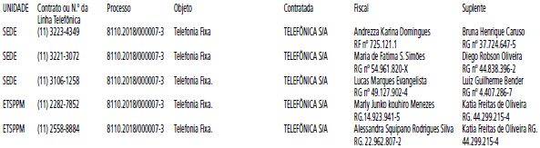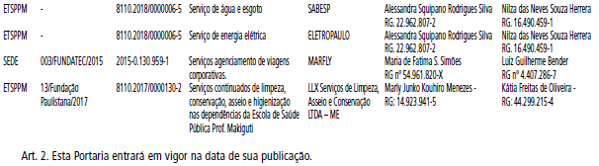

**Editais, pág. 40**

**GABINETE DO PREFEITO**

**CASA CIVIL**

**ATA DA 6ª REUNIÃO EXTRAORDINÁRIA DO**

**CONSELHO MUNICIPAL DE ADMINISTRAÇÃO**

**PÚBLICA – COMAP REALIZADA EM 19 DE FEVEREIRO**

**DE 2018.**

Aos 19 dias de fevereiro de 2018, às 14h30m, sob a presidência

do Senhor Cesar Azevedo, Casa Civil, realizou-se a 5ª

reunião Plenária Extraordinária do Conselho Municipal de Administração

Pública – COMAP de 2018, na sala de reuniões do

décimo andar, estando presentes os seguintes membros: Giulia

da Cunha Fernandes Puttomatti, SMF, Fábio Teizo, de SMG, Tarcila

Peres dos Santos de SGM, Vladimir de Sousa Alves de SMJ

e Júlio Serson de SMRI.

O Conselho foi instituído pelo Decreto nº. 5051, de 20 de

março de 2009, e posteriores alterações e os membros nomeados

por meio da Portaria 333, de 10 de novembro de 2017.

Dado início a 6ª reunião extraordinária de 2018, segue

abaixo resumo das deliberações:

1. Foram apreciadas as propostas de nomeações/designações

formalizadas pelas diversas Secretarias e obtiveram manifestação

favorável ao prosseguimento, uma vez examinadas

as declarações apresentadas em atendimento ao Decreto n°

50.898/2009, com vistas a evitar situações que possam contrariar

o disposto da Súmula 13 do Supremo Tribunal Federal, bem

como, ao Decreto nº 53.177/2012:



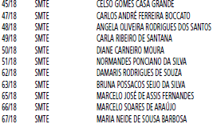

BRUNO COVAS LOPES, Secretário Chefe da Casa Civil - CC